说明 1

说明
监控指定的目录或文件，如果目录下的文件的最后一次修改时间达到超时的设置，则删除之，目前的逻辑是根据文件的最后一次修改时间而定的，如果需要根据目录的容量信息来决定删除不删除，则需要修改代码。
需要python安装pywin32-220.win-amd64-py2.7.exe, 目前主要用于监控北京一期的GPS空间，代码部署在北京的16服务器上，监控GPS接数的目录，避免占用完全部硬盘空间导致服务不可用。
安装完pywin32-220.win-amd64-py2.7.exe之后，在代码所在目录运行如下命令：
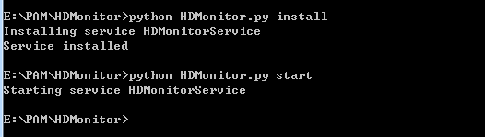
对应的卸载、停止、重启命令分别为remove, stop和restart

安装的位置
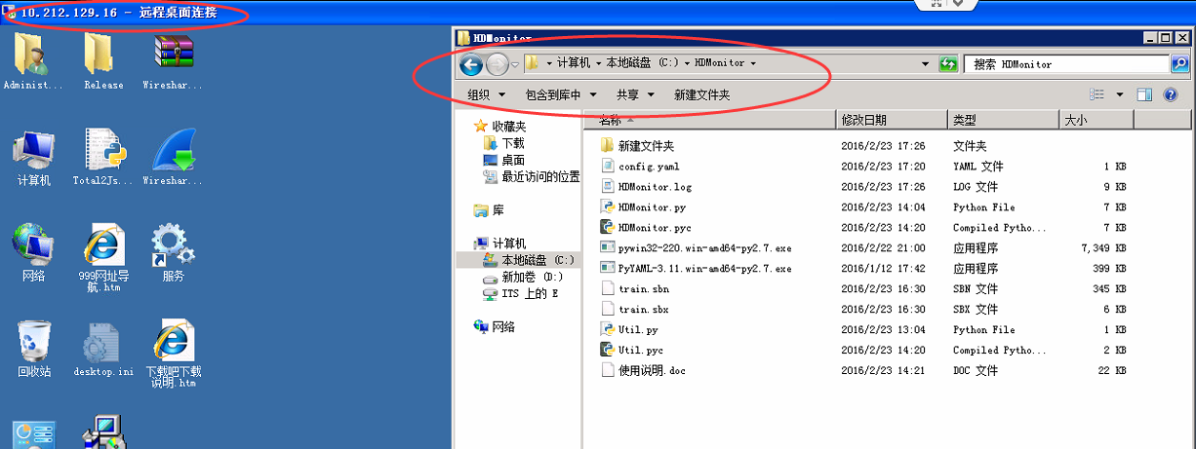

注意
Service对目录有空格和中文的情况支持不是很好，尽量不采用中文或空格的方式安装服务

